Методическая разработка
«Уходил на войну сибиряк»

Исполнители:
Творческая группа воспитателей
МБДОУ «Детский сад № 23 Голубок»:
Устюжанина Екатерина Александровна,
Суворова Анастасия Михайловна,
Агапова Елена Александровна

Междуреченск 2022
Аннотация:
Сценарий занятия, посвященный Великой Отечественной Войне, героям – землякам, которые восстанавливали Родину после войны
Материалы взяты из личного архива моего отца Бельтюкова Александра Яковлевича (дочь – Устюжанина Е.А.) и газеты «Вечерний Первоуральск» к дню Победы.

Цель:
- Воспитывать чувство гордости за земляков, участвовавших ВОВ.
-Воспитание патриотизма на примере боевых подвигов в годы ВОВ.

Задачи:
-Организация познавательной деятельности дошкольников.
-Дать детям знания о военных профессиях и профессиях, которые помогали в послевоенное время восстанавливать родину.
-Гордость за героев – сибиряков.

Актуальность темы: чтить память наших земляков, в годы ВОВ.
Воспитывать в детях ценность чувства дружбы, в те далекие тяжелые времена.
Воспитатель читает стихотворение:
Тот, кто рожден на Алтае,
Тот будет помнить всегда
Степи бескрайние дальние,
Околки, леса, поля,
Помню я край хлеборобный,
Там корни мои, там родня,
Там самая лучшая в мире
Деревенька, родная моя.
(из песни, написанной ф. Мыльниковым и Д.Дрешлюком).
Слайд № 1 (фото героев, о которых пойдет речь)
Начался 1945 год. Война катилась по Европе, шла к концу. Миллионы наших соотечественников погибли на этой войне. А раннее, в конце 1944 года, военкоматы еще раз провели военную мобилизацию – последнюю. Забирали подросших за три года парней.
Слайд №2(железнодорожный эшелон).
Одних везли на фронт, других на фабрики и заводы, которые испытывали катастрофическую нехватку рабочих. Вот такой эшелон трудовых резервов был сформирован на Алтае. Везли долго. Железная дорога бала перегружена. На станциях ребят помогли железнодорожникам. В январе 1945 года эшелон, наконец прибыл в Свердловск, где началось распределение. Несколько вагонов оставили в Свердловске, в Первоуральске и Билимбае. Это было 4 февраля 1945 года.
Слайд № 3(Станция Билимбай 1945 год)
«На станцию Билимбай прибыли мы ночью – вспоминает Дмитрий Васильевич Дрешлюк и Иван Николаевич Кривобок, встретил нас, как солдат, военный Маррьянов. В поселок отправились пешком по узко лейке, связывающей в то время труболитейный завод с железной дорогой. Нас поселили по 25 человек в комнате общежитии – большой дом по улице Первомайской. Сейчас на этом месте подстанция. С первых дней всех определили в школу фЗО, что находилась в этом же здании. Тут же находился клуб и большая заводская библиотека, столовая. Полгода обучались всем специальностям производства чугунных труб: вагранщика, литейщика, формовщика, шиш каря, резчика метала, крановщика, резчика метала и т.д. По окончанию ФЗО сразу на завод. Необходимо было отработать 5 лет без права выезда. Действовало военное положение, была военная дисциплина.
Слайд №4 (труболитейный завод).
Труболитейный завод в то время восстанавливал производство чугунных водопроводных труб, в первый год войны оборудование полностью было демонтировано и вывезено с завода, а завод перепрофилирован на производство военной продукции – оболочек мин и боеприпасов, самолетов с с реактивными двигателями. Объём производства увеличивали, ассортимент продукции расширяли, а рабочих рук не хватало. Большинство распределили в трубный цех. Одна смена была полностью сформирована из выпускников школы ФЗО и называлась комсомольской молодёжью.
Слайд №5 (комсомольцы).
Условия труда были очень тяжелые: копоть, загазованность. Многое делали вручную.
Мы, 17- летние парни, старались работать по-ударному, перевыполняя норму. И, руководство завода, как могло, нас поощряло.
В то время на завод поступали в виде подарков американские продукты и товары. «Однажды мне, - вспоминает Иван Васильевич Кривобок, -вручили в качестве премии добротный американский костюм. Так в этом костюме сыграли не одну свадьбу друзья и знакомые. Трудное было время, но жили дружно, чувствовали дружную поддержку старших, Запомнился День Победы.
Слайд №6 (День победы)
В этот день на площади Свободы был митинг. Сотни билимбаевцев пришли на него. Вечером в Правленском саду организовали большой праздник. Казалось. Что все вокруг было заполнено радостью и ликованием.
Спустя 5 лет алтайцы стали возвращаться в свои родные места. Но многие из них обрели в Билимбае вторую малую родину., обзавелись семьями, пустили корни. Образовалось некое алтайское братство. 4 февраля 1945 года считается днем его рождения.
Многие воды утекли с той поры. Убеленные сединами, не совсем уже здоровые. Алтайцы с благодарностью вспоминают те далекие годы, своих наставников, преподавателей Клавдию Швецову, Анну Мехрякову, Любовь Денисовну Цареву и т.д…
И почти каждый год они праздновали день рождения своего братства.
А вот последний раз их встреча состоялась 17 лет назад, они отметили 77-летний юбилей. Праздник начался с грустных ноток, ведь осталось их всего 7 человек из 213 прибывших 1945 году. На праздник смогли прибыть только 5: Дмитрий Васильевич Дрешлюк, Федор Семенович Мельников, Степан Капитонович Спиридонов, Николай Матвеевич Ефременко, Иван Николаевич Кривобок. Встреча хоть и с грустинкой, стала прекрасным юбилейным праздником, который завершился своей песней.
На сегодняшнюю дату 2022 года, в живых не осталось никого.

Приложение
Слайд № 1 (фото героев, о которых пойдет речь)
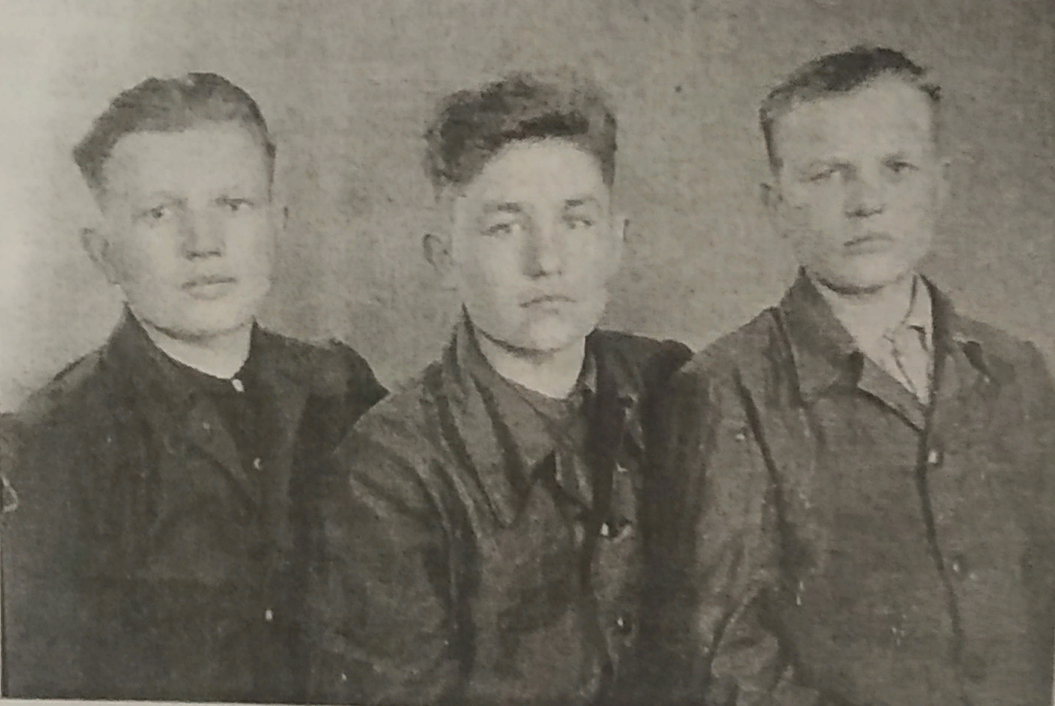
Слайд №2(железнодорожный эшелон).
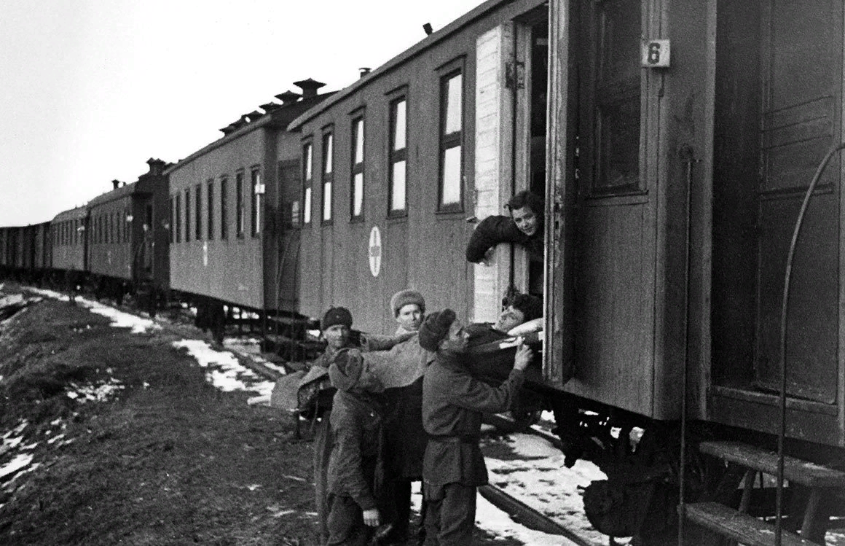
Слайд № 3(Станция Билимбай 1945 год)
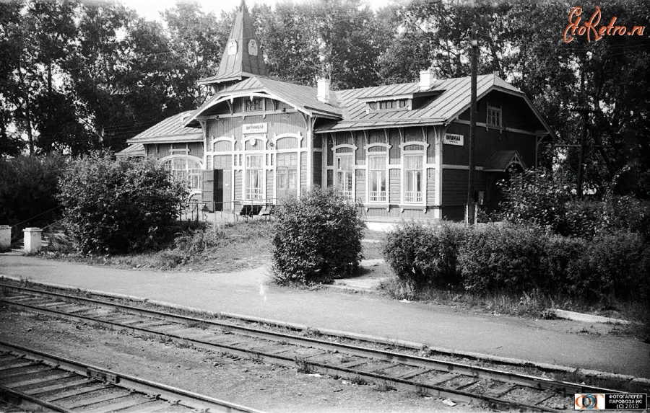
Слайд №4 (труболитейный завод).
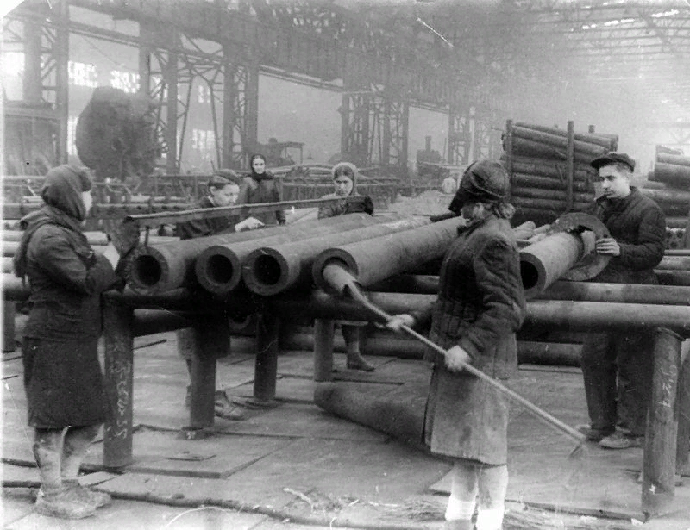
Слайд №5 (комсомольцы).
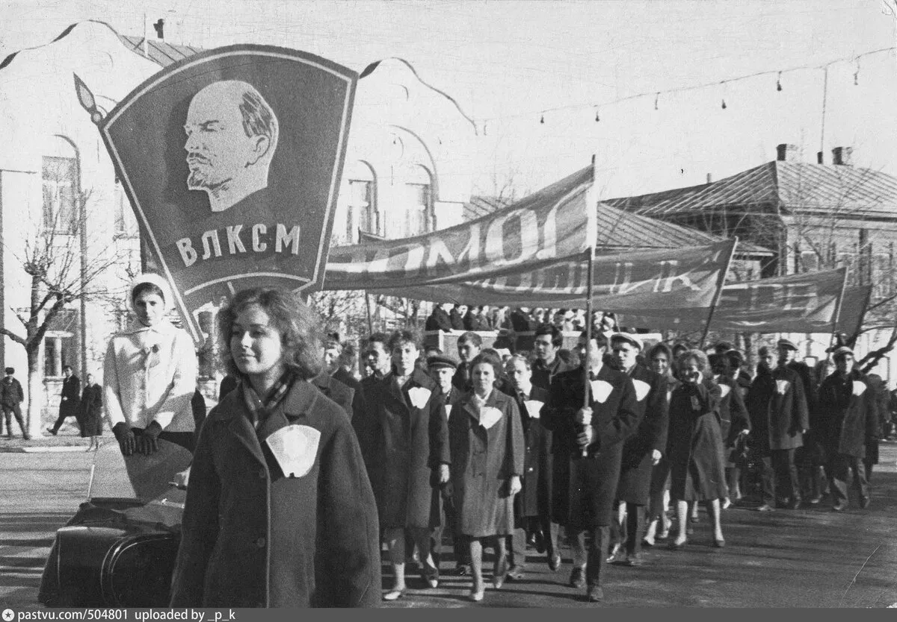
Слайд №6 (День победы)
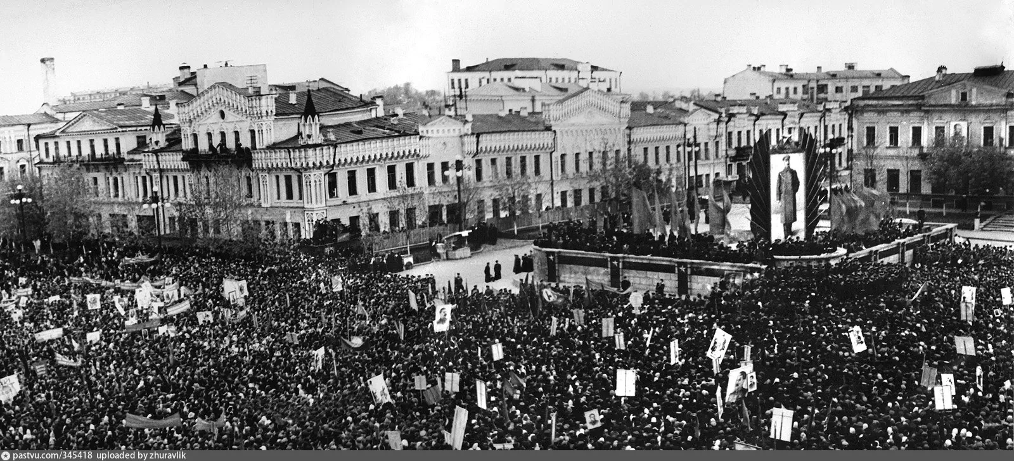

Материалы взяты из личного архива моего отца Бельтюкова Александра Яковлевича (дочь – Устюжанина Е.А.) и газеты «Вечерний Первоуральск» к дню Победы.

